Умелый поваренок
Занятие 2 группа - 24.12. 2020
Тема занятия: «Сервировка праздничного стола»
Столовый этикет.
Правила хорошего тона диктуют, что даже в домашних условиях убранство праздничного стола предполагает скатерть. Красивая сервировка стола на Новый год во многом зависит именно от скатерти – праздничной, с узорами или однотонной. И конечно сервировка новогоднего стола немыслима без всяких-разных декоративных украшений.
Декоративно свернутые салфетки кладут на закусочную или пирожковую тарелку или слева от нее. Бумажные салфетки ставят в специальные держатели или красивые стаканы. Их складывают треугольником или трубочкой по 10-12 штук в салфетницы или раскладывают на пирожковые тарелки. Следует помнить, что бумажной салфеткой пользуются только один раз, после чего ее скатывают в шарик и кладут под борт тарелки, а после еды — на тарелку вместе с использованными приборами.
Если у вас нет новой скатерти, а старая выглядит совсем не празднично, купите в магазине обыкновенный тюль, на метр больше длины столешницы и покройте им стол.
В некоторых случаях столовые скатерти можно заменить сетами. Сет — это небольшая скатерть или деревянная, пластмассовая подставка для посуды. Его размер не должен быть меньше 30x40 см, чтобы для посуды было достаточно места. Наиболее практичны и удобны сеты прямоугольной и овальной формы. Можно комбинировать сеты: на середину стола положить сет вытянутой формы («дорожку»), а под каждую тарелку — квадратный сет с тем же рисунком.
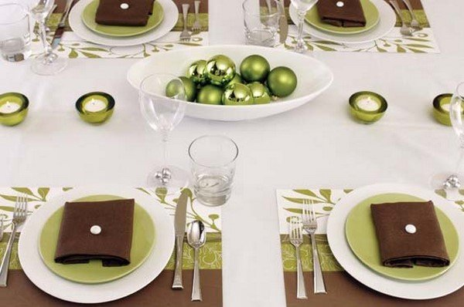
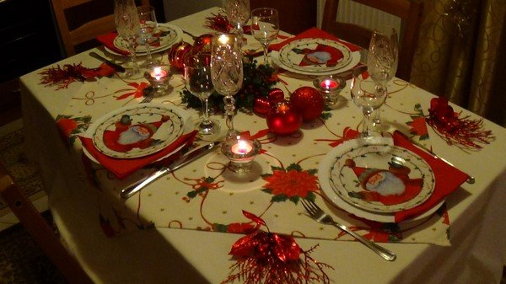

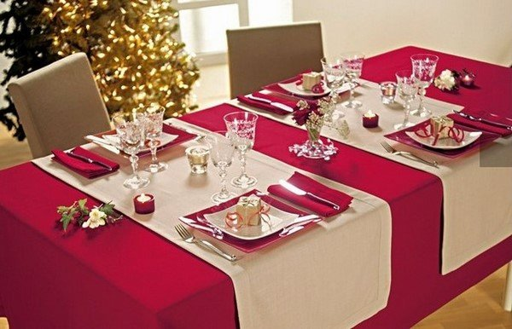

На праздничном столе должны быть и угощенья оформлены под стать его сервировке. Например,салаты можно подать порционно в прозрачных бокалах. Из огурца сделать елочку, на длинной спажке, макушку украсив вареной морковкой. На десерт, к чаю, подать фрукты нарезанные крупными кольцами или половинками колец и собранными в форме пирамидки, в основании которой может быть половинка яблока в которую вставлена длинная шпажка. Творите и фантазируйте!

Пусть ваша новогодняя сервировка стола создаст неповторимую атмосферу волшебства, уют, радость, а Новый год принесет в ваш дом гармонию и счастье.

